УПРАВЛЕНИЕ КУЛЬТУРЫ АДМИНИСТРАЦИИ ОКРУГА МУРОМ

Муниципальное бюджетное учреждение

дополнительного образования

ДЕТСКАЯ ХУДОЖЕСТВЕННАЯ ШКОЛА имени И.С.КУЛИКОВА

УЧЕБНЫЕ ПЛАНЫ

По дополнительным образовательным программам художественно-эстетической направленности
на 2026 - 2027 учебный год

МУРОМ
2026

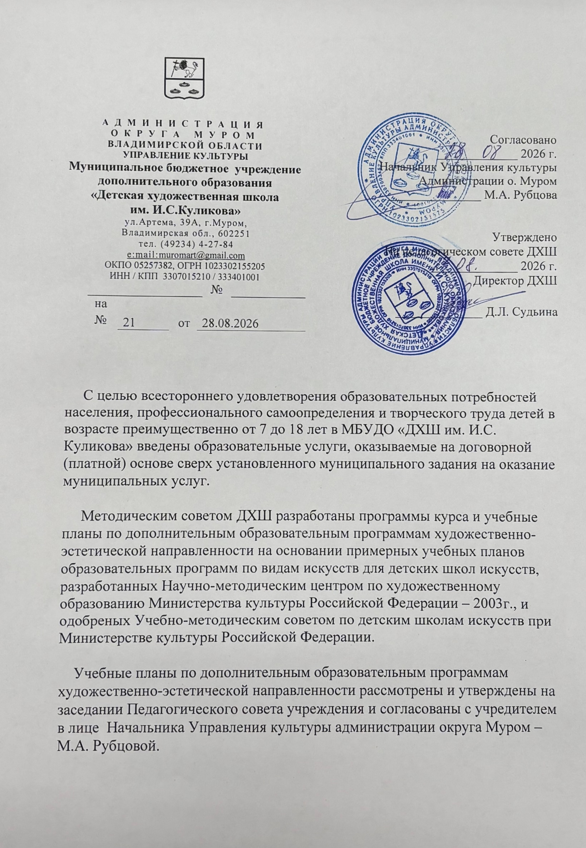

ПОЯСНИТЕЛЬНАЯ ЗАПИСКА

/Структура учебных планов, сроки обучения/
Учебные планы по дополнительным образовательным программам художественно-эстетической направленности /далее по тексту – ОП/ для МБУДО Детская художественная школа имени И.С.Куликова включают:

.

Учебный план по дополнительной образовательной программе художественно-эстетической направленности
«МИР ТВОРЧЕСТВА» (1 год обучения)
/для учащихся в возрасте 7-9 лет/

№  п/п | Наименование  предмета | Количество часов в неделю |  |  | Количество часов в год
1. | Графика |  |  | 1 | 34
2. | Цветоведение |  |  | 1 | 34
3. | Прикладное творчество |  |  | 1 | 34
4. | Лепка |  |  | 1 | 34
 | Всего учебных часов |  |  | 4 | 136

ПРИМЕЧАНИЕ
- Форма занятия – групповая (состав группы от 4чел. до 15 чел.)
- Продолжительность урока – 40 мин.
- Количество учебных недель – 34 недели (9 мес.)

Учебный план по дополнительной образовательной программе художественно-эстетической направленности
«ТВОРЧЕСКАЯ МАСТЕРСКАЯ» (1 год обучения)
/для учащихся в возрасте 13-17 лет/

№  п/п | Наименование  предмета | Количество часов в неделю |  |  | Количество часов в год
1. | Рисунок |  |  | 4 | 136
2. | Живопись |  |  | 4 | 136
 | Всего учебных часов |  |  | 4 | 272

ПРИМЕЧАНИЕ
- Форма занятия – групповая (состав группы от 4чел. до 15 чел.)
- Продолжительность урока – 40 мин.
- Количество учебных недель – 34 недели (9 мес.)

СОДЕРЖАНИЕ
Об учебных изобразительных планах с.2

Пояснительная записка /cтруктура учебных планов, сроки обучения/ с.3

Учебный план по дополнительной образовательной программе художественно-эстетической направленности «Мир творчества» /для учащихся в возрасте 7-9 лет/ с.4

Учебный план по дополнительной образовательной программе художественно-эстетической направленности «Творческая мастерская» /для учащихся в возрасте 13-18 лет/ с.5

Содержание с. 6

